Семінар
Використання енергії сонця для виробітку електроенергії в рамках спеціального пілотування енергоефективної компоненти другої фази Проекту МРГ
Івано-Франківськ, 14-16 жовтня 2015

Досвід Івано-Франківської області

Загальний досвід Івано-Франківської області.
Загалом у Івано-Франківській області в рамках другої фази Проекту МРГ реалізовано 8 МП з використанням енергії сонця для виробітку електроенергії. З них:
- 6 МП з вуличного освітлення
- 1 МП з часткового заміщення споживання електроенергії з мережі на освітянських об’єктах (переважно для забезпечення освітлення в класних приміщеннях)
- 1 МП з встановленням системи сонячних колекторів для забезпечення гарячого водопостачання в амбулаторії
Окрім того, в рамках третьої фази Проекту планується реалізувати ще 7 подібних МП: з них 4 МП з вуличного освітлення та 3 МП з часткового заміщення споживання електроенергії з мережі на освітянських об’єктах.

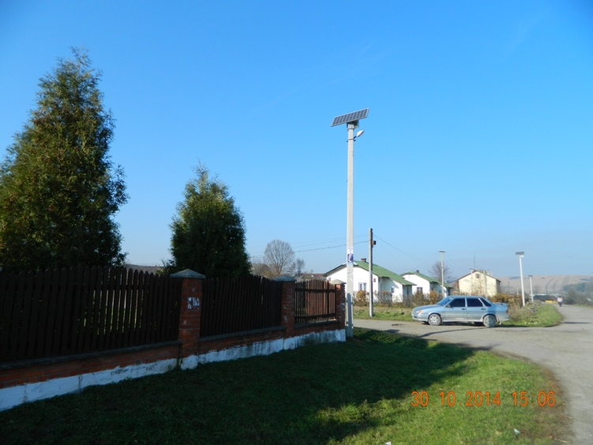 | 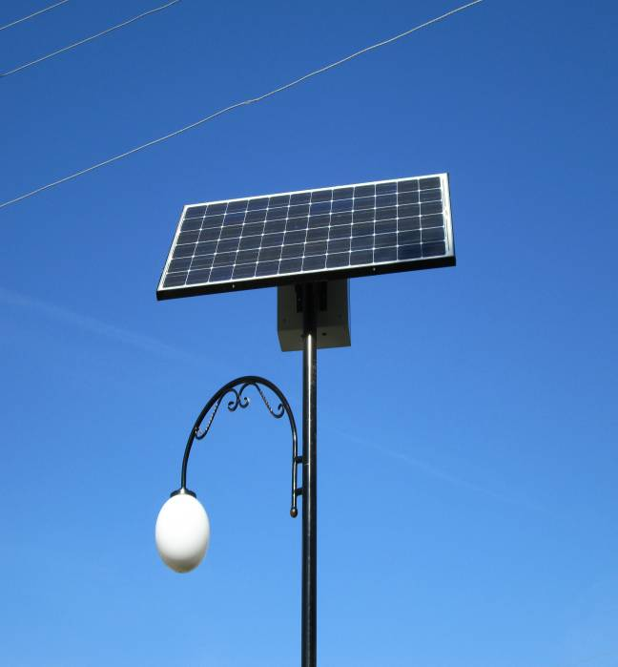
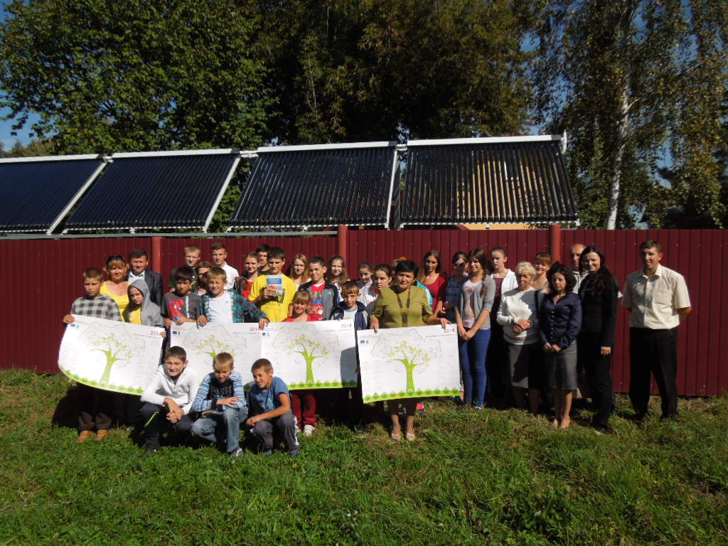 | 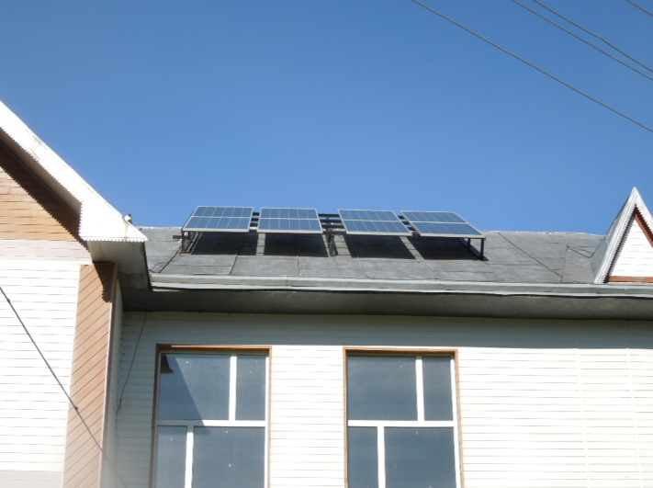

МП «Інноваційні енергоефективні заходи в амбулаторії с.Маріямпіль. Модернізація системи гарячого водопостачання з встановленням сонячних колекторів»
ОГ: Громадська організація «Комітет з відродження Маріямполя» с.Маріямпіль
Контактна особа від ОГ: Боцюрко В.І.- голова ОГ, тел. (097) 272-28-08
Проектувальник: ПП «Західсантехпроект» Корольло О.І, м. Івано-Франківськ,
Підрядник: ТзОВ «Енергетична Альтернатива», м. Харків, вул. Командарма Корка, д.56, кВ.108, тел. (057) 731-34-04
Технічні деталі:
Тип опори | Тип сонячної батареї | Бак 400 літрів | Тип контролера | Насос
Підставка 2-х ярусна для колекторів | Сонячні колектори, СК-ТТр58-1600-30 | Skay | Контролер | Насос ТОР-S 25/7 Насос ТОР-S 25/13

Загальне враження від роботи: Сонячні трубчаті колектори перетворюють сонячну енергію в теплову і таким чином забезпечують гарячою водою сільську лікарню. Нагрів води відбувається в тепловому баку-акумуляторі з нержавіючої сталі об’ємом 500 л ВТН-2 з теплообмінником, встановленому в технічному приміщенні №1. Бак-акумулятор обладнаний електричними нагрівальними елементами потужністю 2 кВт, як резервним джерелом нагріву.
Проблеми під час експлуатації: немає
Способи оптимізації системи: непотребує

МП «Інноваційні енергоефективні заходи вуличного освітлення с. Тюдів. Модернізація з використанням ВДЕ (енергія сонця)»
ОГ: «Громадська організація «Добробут Тюдова»»
Контактна особа від ОГ: Кобзюк Дмитро Іванович, тел. (067) 901-12-13
Проектувальник: ПП Хованець Володимир Васильович, м. Тернопіль, тел. (050) 968-65-63
Підрядник: ТзОВ «Рожнівський сількомунгосп», Івано – Франківська область, Косівський район, с. Рожнів, тел. (067) 406-77-46
Технічні деталі:
Тип мережі | Тип опори | Тип світильників | Тип сонячної батареї | Тип акумулятора | Тип контролера | Тип інвертора | Тип лічильника
Автономні модулі | Залізобетон СВ - 9,5  виробник м. Тернопіль | LED-30 Вт,  Виробник Тернопіль | «Полікристали», 240 Вт, виробник «Китай» | - | - | AURORA 2.0  Італія | ED 2500

Загальне враження від роботи: Принцип роботи даної СЕС (кіловат за кіловат) дає можливість освітлювати 4,5 км. вулиці безкоштовно. А з червня 2015 року Тюдівська сільська рада зовсім не оплачує за ел. енергію.
Проблеми під час експлуатації: Жодних
Способи оптимізації системи: Охолодження, та зміна кута нахилу (зима, літо) що надасть можливість збільшити ККД
Інше:
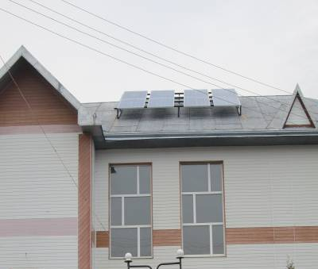 | 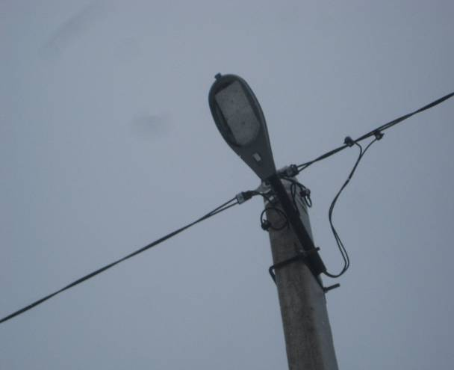

МП «Інноваційні енергоефективні заходи вуличного освітлення в с. Яворів, Косівського району. Реконструкція з використанням ВДЕ (енергії сонця)»
ОГ: «Громадська організація «Гуцульська фундація»
Контактна особа від ОГ: Дійчук Олена Василівна, тел. (098) 972-20-85
Проектувальник: ПП Хомут Сергій Ярославович, м. Івано - Франківськ, тел. (067) 392-71-94
Підрядник: ТзОВ «Світлоцентр», м. Тернопіль, вул. Весела, 5., тел. (067) 350-25-31
Технічні деталі:
Тип мережі | Тип опори | Тип світильників | Тип сонячної батареї | Тип акумулятора | Тип контролера | Тип інвертора
Автономні модулі | Залізобетон СВ - 9,5  Залізні КО - 4,5 | LED-26 Вт,  Виробник Тернопіль | «Полікристали», 140 Вт, виробник «Китай» | А 60 А-год., розміщений на опорі | LS 1024 B | -

Загальне враження від роботи: світло якісне, освітленість гарне, чітке.
Проблеми під час експлуатації: Недостатньо сонячних днів для забезпечення освітленням в ночі.
Способи оптимізації системи: облаштування модулів реле часу, сенсором руху.
Інше: Недоцільне там де є ЛЕП
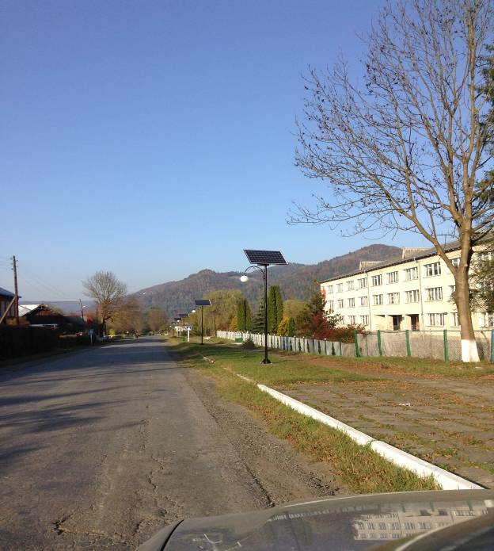

МП «Інноваційні енергоефективні заходи в ДНЗ "Сонечко" с. Рожнів Косівського району .Модернізація системи енергопостачання з застосуванням ВДЕ (енергії сонця)»
ОГ: «Громадська організація «Дбайливий господар»
Контактна особа від ОГ: Атаманюк Василь Васильович, тел. (067) 254-35-01
Проектувальник: ПП Хованець Володимир Васильович, м. Тернопіль, тел. (050) 968-65-63
Підрядник: ТзОВ «Світлоцентр», м. Тернопіль, вул. Весела, 5., тел. (067) 350-25-31
Технічні деталі:
Тип мережі | Тип опори | Тип світильників | Тип сонячної батареї | Тип акуму  лятора | Тип контро  лера | Тип інвертора | Тип лічильника
Відкрита | Залізобетон СВ - 9,5  Залізні КО - 4,5 | LED-26 Вт,  Виробник Тернопіль | «Полікристали», 240 Вт, виробник «Китай» | - | - | AURORA 10 кВт  В-во Італія | SL 7000  В-во Франція

Загальне враження від роботи: ККД від запроектованої потужності 85%
Проблеми під час експлуатації: -
Проблеми під час експлуатації: -
Способи оптимізації системи: Зміна кута нахилу СЕС «Зима-літо», охолодження фотомодулів для збільшення ККД.
Інше: -
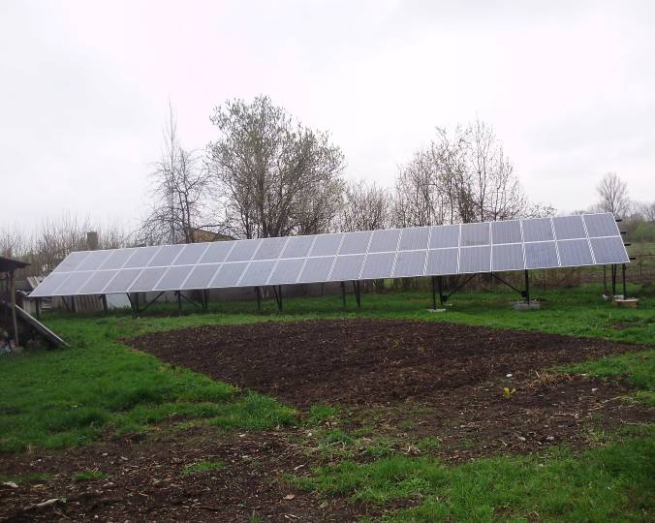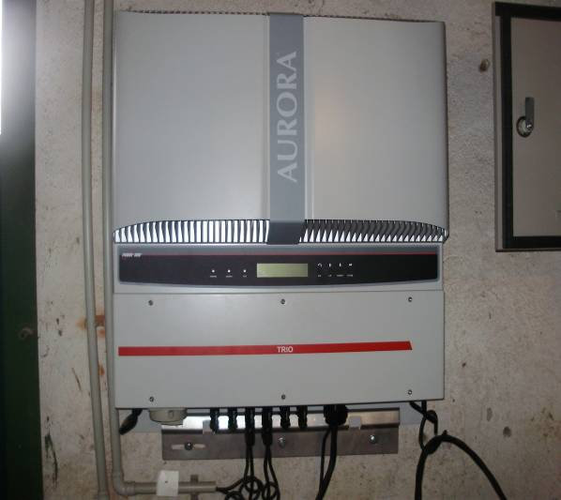

МП «Інноваційні енергоефективні заходи вуличного освітлення в с.Нижня Липиця. Реконструкція мережі з використанням ВДЕ (енергія сонця)»
ОГ: Благодійна організація «Довіра-Н»
Контактна особа від ОГ: Вічистий Олег Васильович, тел. (098) 526-12-38
Проектувальник: ПП Довбуш Б.Д., вул.Шевченка,26, с.Підлісся Тисменицького району Івано-Франківської
Підрядник: ТзОВ «Світлоцентр», м. Тернопіль, вул.Веселе,5, тел. (067) 350-25-31
Технічні деталі:
Тип мережі | Тип опори | Тип світильників | Тип сонячної батареї | Тип акумулятора | Тип контролера | Тип інвертора
Автономні модулі | Металеві,  9 м, СВ95-2  виробник «Тернопіль» | ДКУ04=20-001 VI U, 12 Вт, виробник «Тернопіль» | 100 Вт, виробник «Квазар м.Київ» | Гелева, 80 А-год., виробник «Китай», розміщений на опорі | 10А, ASL , виробник «Китай»

Загальне враження від роботи: світло якісне, освітленість під опорою достатня, в хмарний період, особливо взимку, заряду акумуляторної батареї недостатньо і лампа горить 2-3 год., якщо кілька днів без сонця (кілька хмарних днів поспіль), то світильник не світить взагалі.
Проблеми під час експлуатації: через 6 місяців роботи вийшов з ладу контролер (6 штук) і був замінений по гарантії підрядником.
Способи оптимізації системи: облаштування модулів реле часу, сенсором руху.
Інше: встановлення більш потужніших батарей.
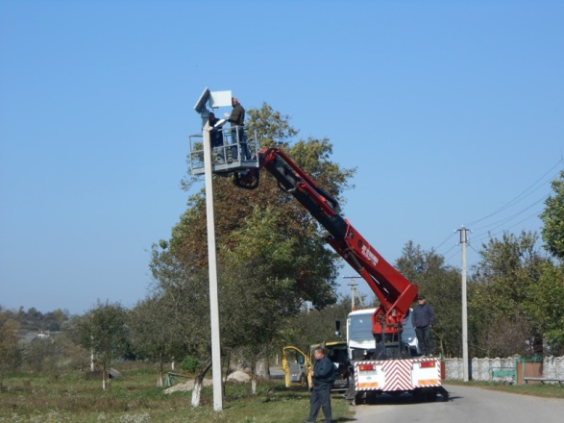
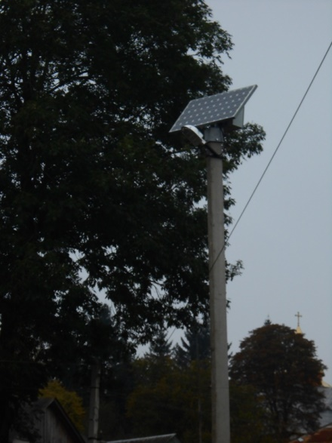

МП «Інноваційні енергоефективні заходи вуличногоосвітлення в с.Узин, Тисменицького району. Реконструкція з використанням ВДЕ (енергіясонця)»
ОГ: «Центр громадських ініціатив села Узин»
Контактна особа від ОГ:Мосюрчак Віктор Михайлович, тел. (096)782-75-60
Проектувальник: ПП Хомут Сергій Ярославович, м. Івано-Франківськ, вул. Юності,тел. (067) 3927194
Підрядник: ТзОВ «Світлоцентр», м. Тернопіль, вул. Весела, 5. тел. (067) 3502531
Технічні деталі:
Тип мережі | Тип опори | Тип світильників | Тип сонячної батареї | Тип акумулятора | Тип контролера | Тип інвертора
Автономні модулі | Залізобетонні, СВ 95-2, виробник «Тернопіль» | «ДКУ 04-20-001 У1 u12В», виробник «Тернопіль» | «…», 100 Вт, «Квазар м.Київ» | «Акумуляторна батарея 60А (гелева)», виробник «…», розміщений на опорі | «Контролер 10А», …, виробник «Китай» | «…», …, виробник «…»
Загальне враження від роботи: світло якісне, освітленість під опорою достатня, в хмарний період (кілька хмарних днів поспіль), особливо взимку, заряду акумуляторної батареї недостатньо і лампа горить до 1год., або кілька днів зовсім не включається
Проблеми під час експлуатації: через 6 місяців роботи вийшли з ладу 3 світильники і були замінені по гарантії підрядником.
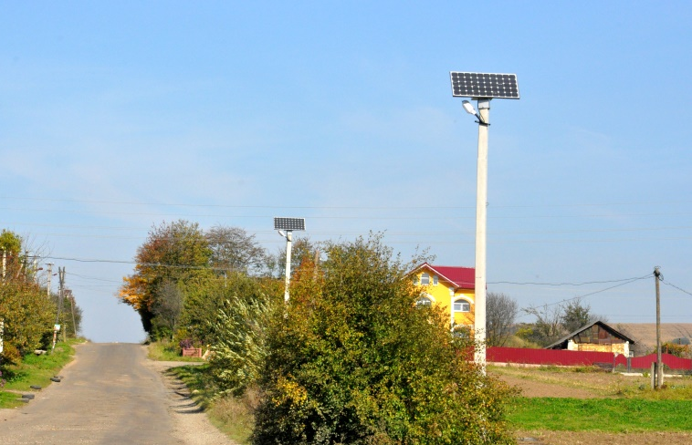

МП « Інноваційні енергоефективні заходи вуличного освітлення села Рошнів».
Реконструкція з використанням ВДЕ (енергія сонця).
ОГ : «Агенція регіонального розвитку села Рошнів»
Контактна особа від ОГ:Бліндер Лілія Степанівна тел.0967425515
Проектувальник: ПП Хомут Сергій Ярославович місто Івано-Франківськ тел.(067)3927194
Підрядник: ТзОВ «Електросвіт» місто Івано-Франківськ вул.Незалежності46 тел.(0342)
501280, 718310.

Тип мережі | Тип опори | Тип свтильників | Тип сонячної батареї | Тип акумулятора | Тип контролера | Тип ін-вертора
Автономні модулі | Залізобе-тонні опори  СВ9,5-2 | ДКУ 04-20-001U12В  Виробник ВО «Карпа-ти» м. Івано-Франківськ | Фотоелек-тричний елемент  КV-80М5 | Акумулятор-на батарея  LР-GL65А  Розміщена на опорі | Контролер  10-А

Загальне враження від роботи: світло якісне, освітленість під опорою достатнє, в хмарний період (кілька хмарних днів поспіль) , особливо в взимку ,заряду акумуляторної батареї недостатньо і лампа не горить.
Проблеми під час експлуатації: немає
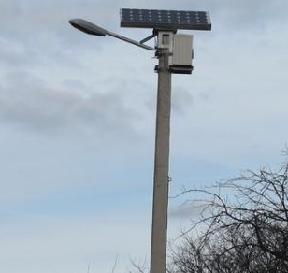
Способи оптимізації системи: при відсутності сонця викориcтовувати енергію вітру або інші види енергії.

МП «Інноваційні енергоефективні заходи вуличного освітлення в с.Чорнолізці. Реконструкція з використанням ВДЕ (енергія сонця)»
ОГ: «Перспектива-Ч» с. Чорнолізці
Контактна особа від ОГ: Ленів Микола Ярославович тел. (067) 199-22-56
Проектувальник: ПП Хомут Сергій Ярославович, м. Івано-Франківськ, вул. Юності, тел. (067) 392-71-94
Підрядник: ТзОВ «Електрік Груп», м. Івано-Франківськ, вул. Кардинала Любачівського, 9, тел. (0342) 50-49-19
Технічні деталі:
Тип мережі | Тип опори | Тип свтильників | Тип сонячної батареї | Тип акумулятора | Тип контролера | Тип ін-вертора
Автономні модулі | Залізобетонні опори, Власність «Прикарпаттяобленерго» (24 шт.), Чорнолізька сільська рада (5 шт.) | Світлодіодний світильник 12 В, виробник «ТОВ «ПБМ ГАЗ» м. Одеса | Сонячні панелі, 240 Вт, Постачальник ТОВ «Торгівельна компанія Аліста»  м. Дніпропетровськ | Акумуляторна батарея (гелева) 100А-год., розміщений на опорі | Контролер 10А | відсутні

Загальне враження від роботи: світло якісне, освітленість під опорою достатня, в хмарний період (кілька хмарних днів поспіль), особливо взимку, заряду акумуляторної батареї недостатньо і лампа горить до 6-7 год.
Проблеми під час експлуатації: через 12 місяців роботи вийшов з ладу один світильник і був замінений по гарантії Підрядником.
Способи оптимізації системи: облаштування модулів більш сучасними контролерами, які мають в собі реле часу і в зимовий період часу буде змога в певний час (посеред ночі) відключати їх.

